____________, dnia _______________

Ministerstwo Finansów
Departament Informacji Finansowej
sekretariat.IF@mf.gov.pl
Ul. Świętokrzyska 12, 00-916 Warszawa

Wnioskodawca: ___________________________________
___________________________________
___________________________________
___________________________________
(dalej jako „Wnioskodawca” lub Instytucja obowiązana”)
Dotyczy: pismo z dnia 28 września 2023 r. nr IF6.701.2.2023 w sprawie obowiązku raportowania kwartalnego dla instytucji obowiązanych prowadzących działalność w zakresie walut wirtualnych

WNIOSEK O PRZEDŁUŻENIE TERMINU ORAZ ZMIANĘ FORMY I SPOSOBU
DOSTARCZENIA RAPORTU KWARTALNEGO

Działając w imieniu Wnioskodawcy, czyniąc zadość zobowiązaniu nałożonemu przez tut. Urząd treścią pisma z dnia 28 września 2023 r. (nr IF6.701.2.2023) w sprawie wprowadzenia obowiązku raportowania kwartalnego dla instytucji obowiązanych prowadzących działalność w zakresie walut wirtualnych, niniejszym wnoszę o:

- Przedłużenie terminu do złożenia raportu kwartalnego za pierwszy okres (IV kwartał 2023 r.) o __________________;
- Zmianę formy i sposobu dostarczenia raportu kwartalnego za pierwszy okres (IV kwartał 2023 r.) – docelowo na formę papierową, stosownie do twierdzeń przedstawionych w uzasadnieniu.

Jednocześnie wnoszę o zawiadomienie mnie o wszelkich czynnościach podejmowanych w niniejszej sprawie, w tym o uwzględnieniu lub nieuwzględnieniu niniejszego wniosku.

UZASADANIENIE

Wnioskodawca prowadzi działalność na podstawie uzyskanego wpisu do rejestru działalności w zakresie walut wirtualnych zgodnie z art. 129m ustawy z dnia 1 marca 2018 r. o przeciwdziałaniu praniu pieniędzy oraz finansowaniu terroryzmu (dalej jako „Ustawa AML”). Rejestr ten prowadzony jest na podstawie art. 129p Ustawy AML oraz stosownych aktów wykonawczych przez Dyrektora Izby Administracji Skarbowej w Katowicach (rejestr dostępny jest pod adresem: https://www.slaskie.kas.gov.pl/izba-administracji-skarbowej-w-katowicach/zalatwianie-spraw/rejestr-dzialalnosci-w-zakresie-walut-wirtualnych). Na dzień złożenia niniejszego wniosku, Wnioskodawca widnieje we wskazanym rejestrze, wobec złożenia stosownego wniosku o wpis zgodnie z art. 129r. Ustawy AML.

Tut. Urząd pismem z dnia 28 września 2023 r. (nr IF6.701.2.2023) oraz komunikatem nr 67 z dnia 28 września 2023 r. (https://www.gov.pl/web/finanse/komunikat-nr-67-w-sprawie-wprowadzenia-obowiazku-raportowania-kwartalnego-przez-instytucje-obowiazane-prowadzace-dzialalnosc-w-zakresie-walut-wirtualnych) wprowadził obowiązek kwartalnego raportowania przez instytucje obowiązane prowadzące działalność w zakresie walut wirtualnych. Pierwszym okresem raportowania w wersji ww. komunikatu po sprostowaniu z dnia 16 października 2023 r. jest: „Pierwszy raport z danymi statystycznymi za IV kwartał 2023 r. należy przekazać w terminie od 1 do 18 stycznia 2024 r.”.

Kolejno tut. Urząd komunikatem nr 72 z dnia 4 stycznia 2024 r. (https://www.gov.pl/web/finanse/zmiana-terminu-raportowania-kwartalnego-dla-instytucji-obowiazanych-prowadzacych-dzialalnosc-w-zakresie-walut-wirtualnych) wskazał nowy termin na złożenie raportu obejmującego dane za IV kwartał 2023 r.: od 8 stycznia 2024 r. do 22 stycznia 2024 r.

Raportowanie o którym powyżej odbywa się wyłącznie przez system udostępniony przez tut. Urząd, dostępny pod adresem: https://www.giif.mofnet.gov.pl/. Końcowa wersja pytań przygotowana przez tut. Urząd została udostępniona w ww. systemie informatycznym GIIF (SI*GIIF) w dniu 8 stycznia 2024 r.

Wobec powyższego Wnioskodawca wskazuje, że:

- Okres 14 dni od daty udostępnienia pytań w ramach systemu informatycznego GIIF jest okresem zbyt krótkim, aby udzielić informacji na wszystkie pytania tut. Urzędu, zważając jednocześnie na to, iż do tej pory Wnioskodawca w żaden sposób nie był zobowiązany do gromadzenia części informacji o których dostarczenie wnosi tut. Urząd.

Przykład pytania: Pośrednictwo w sprzedaży NFT. Czy IO (Instytucja Obowiązana) pośredniczy w sprzedaży NFT? Jeśli tak, tut. Urząd wnosi o wskazanie liczby takich transakcji.
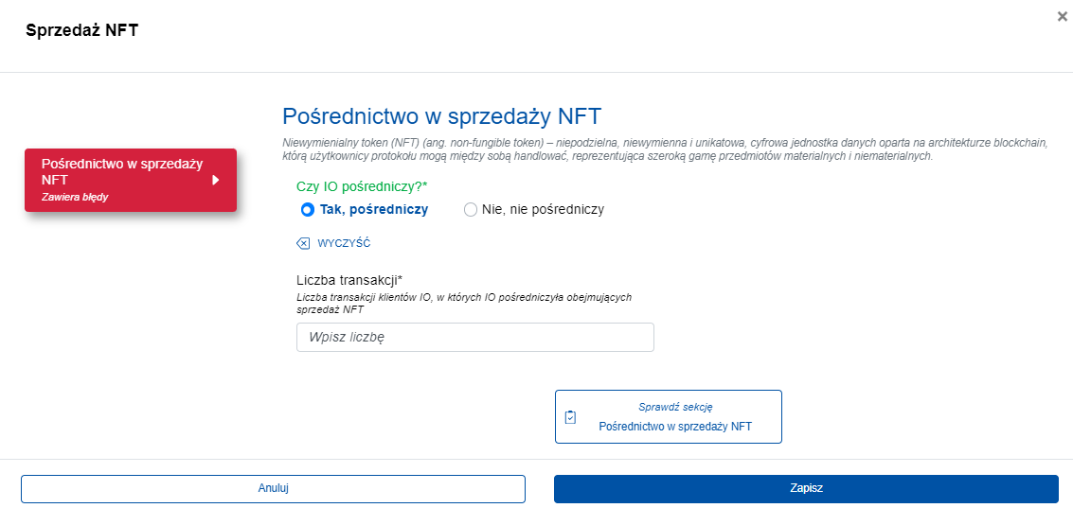

- Do tej pory Wnioskodawca nie był w żaden sposób zobowiązany do posiadania kwalifikowanego podpisu oznaczonego jako „Szafir” zgodnie z udostępnionym materiałem przez tut. Urząd na temat kwartalnego raportowania statystyk przez podmioty prowadzące działalność w zakresie walut wirtualnych, udostępnionym pod adresem https://www.gov.pl/web/finanse/raportowanie-statystyk-kwartalnych w dniu 15 stycznia 2024 r.:
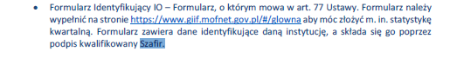

Taki obowiązek posiadania oznaczonego podpisu kwalifikowanego w żaden sposób nie wynika wprost z art. 79 Ustawy AML. Jednocześnie wskazuje, iż wpis do rejestru działalności w zakresie walut wirtualnych został uzyskany na podstawie art. 129r Ustawy AML, która określa formę złożenia wniosku przez przedsiębiorcę o dokonanie wpisu, wskazując iż taki wniosek może być złożony przy użyciu kwalifikowanego podpisu elektronicznego, podpisu zaufanego albo podpisu osobistego składającego wniosek, nie określając jedynej właściwej formy podpisu elektronicznego w ramach komunikacji elektronicznej.

- Tut. Urząd udostępnił instrukcję konfiguracji komputera i przeglądarki internetowej pod adresem: https://www.giif.mofnet.gov.pl/#/glowna/techniczne/konfiguracja-przegladarki, w celu wypełnienia obowiązków w zakresie raportowania kwartalnego przez Wnioskodawcę. Pomimo jednak prawidłowej konfiguracji zarówno w odniesieniu do stacji roboczej (komputera) jak również w odniesieniu do przeglądarki internetowej Wnioskodawca napotyka nieustanne problemy związane z konfiguracją wtyczek czy problemy związane z działaniem systemu GIIF (SI*GIIF). Powyższe w znaczący sposób utrudnia, a z uwagi na krótki termin nałożony przez tut. Urząd, wręcz uniemożliwia wykonanie raportowania przez Wnioskodawcę w sposób prawidłowy i rzetelny.

Próba zalogowania do systemu (błąd logowania):
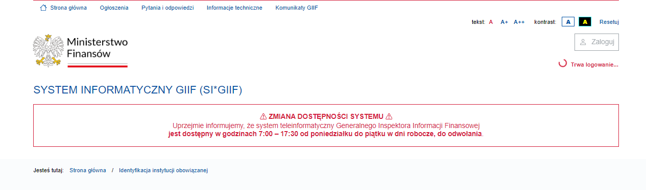

- Pomijając jednakże problemy natury technicznej związane z systemem GIIF (SI*GIIF) wskazane powyżej, wskazuję jednocześnie, iż zgodnie z art. 79 ust. 3 Ustawy AML: „Minister właściwy do spraw finansów publicznych określi, w drodze rozporządzenia, sposób sporządzania i przekazywania zawiadomienia, o którym mowa w art. 74, oraz informacji i dokumentów, o których mowa w art. 76, jak również tryb ich przekazywania, mając na uwadze konieczność sprawnego, wiarygodnego i bezpiecznego ich przekazywania.”. Jak wskazano w komentarzu do art. 79 Ustawy AML: „Ustęp 3 zawiera natomiast delegację ustawową dla ministra właściwego do spraw finansów publicznych do wydania rozporządzenia określającego sposób sporządzania i przekazywania zawiadomienia, o którym mowa w art. 74, oraz informacji i dokumentów, o których mowa w art. 76, jak również tryb ich przekazywania, mając na uwadze konieczność sprawnego, wiarygodnego i bezpiecznego ich przekazywania. Według stanu na dzień 10.09.2023 r. Minister Finansów nie wydał takiego rozporządzenia, zatem kwestia ta nie jest uregulowana prawnie.” (D. Chorążewicz-Woźniak [w:] Komentarz do ustawy o przeciwdziałaniu praniu pieniędzy oraz finansowaniu terroryzmu [w:] Prawo obrotu pieniężnego. Komentarz, red. P. Zapadka, Warszawa 2023, art. 79.). Należy wskazać, iż do dnia złożenia niniejszego wniosku, Minister Finansów nie wydawał stosownego rozporządzenia określającego tryb i sposób przekazywania informacji oraz dokumentów zgodnie z art. 79 ust. 3 Ustawy AML. Stosując zatem analogię, Minister Finansów wydał stosowny akt wykonawczy w formie Rozporządzenia Ministra Finansów z dnia 16 maja 2018 r. w sprawie odbierania zgłoszeń naruszeń przepisów z zakresu przeciwdziałania praniu pieniędzy oraz finansowaniu terroryzmu do art. 80 ust. 3 Ustawy AML. Zgodnie z § 3 ust. 1 ww. Rozporządzenia: „Generalny Inspektor zapewnia możliwość odbierania zgłoszeń dokonywanych: „1) w postaci elektronicznej pod wskazany przez Generalnego Inspektora adres poczty elektronicznej Generalnego Inspektora; 2) w postaci papierowej pod wskazany przez Generalnego Inspektora adres do korespondencji.”. Należy zatem uznać, iż wobec braku wydania aktu wykonawczego stosownie do art. 79 ust. 3 Ustawy AML, niniejszy obowiązek raportowania kwartalnego dla instytucji obowiązanych prowadzących działalność w zakresie walut wirtualnych, może również zostać wykonany w postaci papierowej pod wskazany przez Generalnego Inspektora adres do korespondencji.

Wobec powyższego należy wskazać, iż Wnioskodawca nie jest w stanie zrealizować żądania tut. Urzędu we wskazanym terminie i przy wykorzystaniu systemu informatycznego GIIF (SI*GIIF) udostępnionego przez tut. Urząd w aktualnej formie (wersji) pod adresem https://www.giif.mofnet.gov.pl/.

Jak wskazuje się w komentarzach do art. 76 Ustawy AML, na podstawie którego tut. Urząd zobowiązał Wnioskodawcę do wypełnienia obowiązków w zakresie kwartalnego raportowania: „Nie wyklucza się również przedłużenia wyznaczonego przez GIIF terminu na odpowiednio umotywowany wniosek instytucji.” (D. Chorążewicz-Woźniak [w:] Komentarz do ustawy o przeciwdziałaniu praniu pieniędzy oraz finansowaniu terroryzmu [w:] Prawo obrotu pieniężnego. Komentarz, red. P. Zapadka, Warszawa 2023, art. 76.), „Praktyką jest, że w sytuacji, w której instytucja obowiązana z obiektywnych przyczyn nie jest w stanie zrealizować żądania organu nadzoru (np. nie gromadzi informacji o adresach IP, nie posiada dokumentów w formie papierowej, przygotowanie dokumentów wymaga dłuższego czasu), może wystąpić o przedłużenie terminu, zmianę zakresu wymaganych informacji czy też formy, w jakiej mają zostać dostarczone, jednak GIIF nie ma obowiązku uwzględnienia wniosku instytucji obowiązanej.” (J. Grynfelder [w:] Przeciwdziałanie praniu pieniędzy oraz finansowaniu terroryzmu. Komentarz, red. M. Nowakowski, Warszawa 2023, art. 76.), „Co więcej, przepisy ustawy nie stoją na przeszkodzie zmianie (w szczególności wydłużeniu) terminu na wykonanie żądania przez instytucję obowiązaną. Z tego powodu uzasadnione jest, aby – na umotywowany wniosek instytucji obowiązanej, wskazujący obiektywne powody konieczności uzyskania dłuższego czasu na wykonanie żądania – GIIF uwzględnił wniosek instytucji obowiązanej, zmieniając (wydłużając) wskazany w żądaniu termin (oczywiście, jeśli zachodzą ku temu uzasadnione powody).” (W. Ługowski [w:] Przeciwdziałanie praniu pieniędzy oraz finansowaniu terroryzmu. Komentarz, red. W. Kapica, Warszawa 2020, art. 76.).

Wobec powyższego, wnoszę jak w petitum.

___________________
(podpis)

